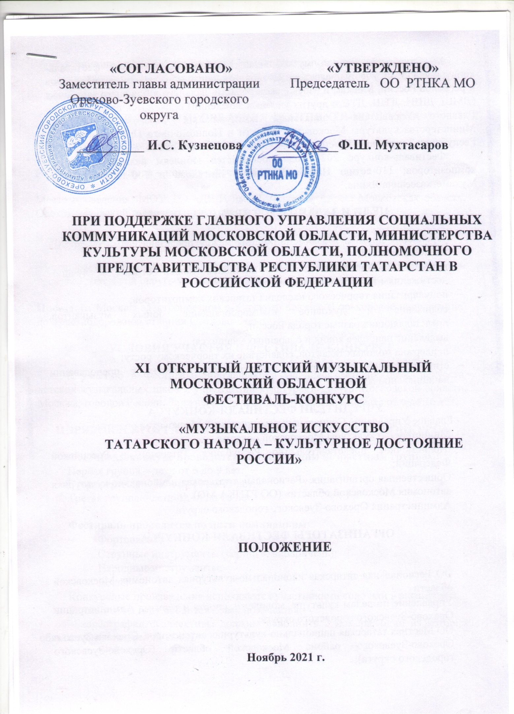

XI Открытый детский музыкальный Московский областной фестиваль-конкурс учащихся учебных заведений дополнительного образования детей городов и регионов России, Москвы и Московской области, дальнего и ближнего зарубежья (ДМШ, ДШИ, ДТШ, ДТС и других учебных заведений) проводится при поддержке Главного Управления Социальных коммуникаций Московской области, Министерства культуры Московской области и Полномочного Представительства Республики Татарстан в Российской Федерации один раз в два года.
Фестиваль-конкурс 2021 года посвящается юбилеям великих татарских композиторов: 110-летию Назиба Гаязовича Жиганова и 100-летию Рустема Мухаметхазеевича Яхина.

ЦЕЛИ И ЗАДАЧИ ФЕСТИВАЛЯ-КОНКУРСА

- укрепление дружбы и взаимопонимания между представителями различных национальностей;
- приобщение многонационального населения нашей страны к лучшим достижениям татарской музыкальной культуры;
- популяризация творческого наследия татарских композиторов;
- сближение и духовное взаимообогащение юных музыкантов, представляющих разные города России;
- выявление наиболее ярких и одаренных учащихся;
- поддержка молодых талантов, содействие их творческому росту;
- стимулирование и поощрение педагогического поиска в преподавании национальной музыки.

УЧРЕДИТЕЛИ ФЕСТИВАЛЯ-КОНКУРСА
- Главное Управление Социальных коммуникаций Московской области,
- Министерство культуры Московской области;
- Полномочное представительство Республики Татарстан в Российской Федерации;
- Общественная организация «Региональная татарская национально-культурная автономия Московской области» (ОО РТНКА МО).
- Администрация Орехово-Зуевского городского округа

ОРГАНИЗАТОРЫ ФЕСТИВАЛЯ-КОНКУРСА

- ОО Региональная татарская национально-культурная автономия Московской области
- Управление по делам культуры, молодежи, спорта и туризма Администрации Орехово-Зуевского городского округа;
- ОО Местная татарская национально-культурная автономия г. Орехово-Зуево и Орехово-Зуевского района Московской области (Орехово-Зуевского городского округа);
- Муниципальное образовательное учреждение дополнительного образования детская школа искусств имени Якова Флиера Орехово-Зуевского городского округа

ВРЕМЯ И МЕСТО ПРОВЕДЕНИЯ ФЕСТИВАЛЯ-КОНКУРСА

Дата проведения фестиваля: 5 — 7 ноября 2021 года

5 - 6 ноября 2021 года – конкурс-фестиваль.

Место проведения: МОУ ДО «ДШИ им. Я. Флиера» Адрес: Московская область, Орехово-Зуевский городской округ, ул. Я. Флиера, д. 1

7 ноября 2021 года - Гала-концерт и награждение победителей.

Место проведения: Мук КДЦ «Мечта» Адрес: Московская область, Орехово-Зуевский городской округ, ул. Набережная д.9А

Проезд: от Москвы электропоездом с Курского вокзала (Горьковское направление) до железнодорожной станции Орехово-Зуево.

УСЛОВИЯ УЧАСТИЯ В ФЕСТИВАЛЕ-КОНКУРСЕ

К участию в Фестивале приглашаются учащиеся детских школ искусств, детских музыкальных школ и учреждений культуры и досуга Московской области, Москвы, городов России, ближнего и дальнего зарубежья в возрасте от 6 до 16 лет.

ПОРЯДОК И ПРОГРАММА ПРОВЕДЕНИЯ ФЕСТИВАЛЯ КОНКУРСА

Фестиваль-конкурс проводится по следующим возрастным группам:
Первая группа – дети от 6 до 9 лет;
Вторая группа – дети от 10 до 13 лет;
Третья группа – дети от 14 до 16 лет.

Фестиваль проводится по пяти номинациям:
- Фортепиано;
- Струнные инструменты (скрипка, виолончель);
- Народные инструменты;
- Вокал
Конкурсные произведения исполняются участниками соло или в ансамбле.
Также в этом году вводится новая номинация:
– хореография. Коллективы должны исполнить 2 номера, один из которых обязательно – татарский танец.

Фестиваль проводится в два тура:
I тур – отборочный, проводится на местах (в учреждениях образования, культуры и досуга);
II тур - заключительный, проводится 5 – 6 ноября 2021г. в МОУ ДО «ДШИ им. Я. Флиера»
Для проведения I тура на местах создаются отборочные комиссии, в состав которых входят представители органов управления культуры, руководители и ведущие преподаватели музыкальных учебных заведений.
Для II тура должны быть отобраны не более 5-ти номеров от каждого территориального тура.
Регламент Фестиваля утверждает Оргкомитет.
С целью выполнения задач Фестиваля и объективной оценки качества подготовки учащихся детских школ искусств, детских музыкальных школ, учреждений культуры и досуга участники Фестиваля должны включить в свою программу два произведения, причем одно из них должно быть произведением татарского композитора или татарской народной музыки.
Общее время звучания программы во II туре каждого из участников для 1 гр.-до 5 мин., для 2 гр. - до 7 минут, для 3гр. -до 8 мин.
Для участников и преподавателей, приехавших заблаговременно из других регионов, планируется отдельная культурно-просветительская программа. Им также предоставляется возможность бесплатного проживания на период участия в конкурсе.

КРИТЕРИИ ОЦЕНКИ

Участники фестиваля-конкурса будут оцениваться по 10-бальной системе. Решение жюри принимается на основании обсуждения и открытого голосования. Решение жюри окончательное и пересмотру не подлежит. Все протоколы жюри направляются в Оргкомитет Фестиваля-конкурса.

ЖЮРИ ФЕСТИВАЛЯ-КОНКУРСА

Для оценки конкурсных выступлений создается жюри, в состав которого входят известные деятели культуры России и Республики Татарстан. О составе жюри будет сообщено дополнительно.

НАГРАЖДЕНИЕ ПОБЕДИТЕЛЕЙ

Лауреаты и Дипломанты Фестиваля определяются конкурсным жюри по каждой из пяти номинаций и по каждой возрастной группе. Лауреаты и Дипломанты Фестиваля награждаются дипломами соответствующих степеней. Оргкомитет Фестиваля учреждает Гран-при за лучшее исполнение произведений татарских композиторов.
Каждый участник заключительного этапа Фестиваля награждается памятным дипломом Фестиваля.
По усмотрению конкурсного жюри, спонсоров и учредителей Фестиваля могут вручаться специальные призы.
Лучшие педагоги, подготовившие лауреатов и дипломантов Фестиваля, также отмечаются специальными дипломами и призами.
Награждение победителей будет проводиться на заключительном Гала-концерте 7 ноября 2021 года в Мук КДЦ «Мечта».

ФИНАНСОВЫЕ УСЛОВИЯ

Фонд на подготовку и проведение Фестиваля формируется из средств учредителей, а также взносов организаций и частных лиц.
Расходы на проезд участников и сопровождающих лиц к месту проведения Фестиваля осуществляются за счет направляющей стороны. Проживание и питание участников, приезжающих из дальних регионов – за счет принимающей стороны.
Организационный взнос за участие в Фестивале для солистов - 800 р.
Для ансамблей – 400 р. с каждого участника

ПОРЯДОК ПОДАЧИ ЗАЯВОК

Сроки подачи заявок на I тур определяются на местах.
Срок подачи заявок на участие во II туре — с 1 по 15 октября 2021 г.
Заявки на участие (строго в соответствии с Приложением №1) необходимо присылать на адрес электронной почты: mtmo_festival@bk.ru Заявка должна быть заполнена печатным текстом по предложенной форме в формате PDF на каждого участника с указанием полных лет, датой рождения и личной фотографией (обязательно!) формата 3х4 для буклета фестиваля.
К заявке прилагается копия свидетельства о рождении или паспорта, заявление о согласии на обработку персональных данных.
Нотный материал размещен на сайте ДШИ им. Я.Флиера Орехово-Зуевского городского округа http://www.флиер.рф/ и на сайте РТНКА Московской области http://www.mosobltatar.ru/

ИНФОРМАЦИЯ ДЛЯ КОНТАКТОВ
г. Москва, Малый Татарский переулок, д. 8, офис 206;
e-mail: mtmo_festival@bk.ru;
тел.: 8 (903) 296-89-06 — Исаева Фира Фаридовна
тел.: 8 (496) 412-35-88 — МОУДО ДШИ им. Я. Флиера,
Андреева Ольга Алексеевна
тел.: 8(916)6766711 Измайлов Ильдар Рашидович, ОРГАНИЗАТОР КОНКУРСА

Приложение № 1

Заявка
на участие в XI-ом ОТКРЫТОМ ДЕТСКОМ МУЗЫКАЛЬНОМ МОСКОВСКОМ ОБЛАСТНОМ
ФЕСТИВАЛЕ-КОНКУРСЕ
«МУЗЫКАЛЬНОЕ ИСКУССТВО
ТАТАРСКОГО НАРОДА – КУЛЬТУРНОЕ ДОСТОЯНИЕ РОССИИ»

(название учебного заведения, адрес, телефон, факс)

Фамилия__________________________________________________________

Имя ______________________________________________________________

Дата рождения_____________________________________________________

Возраст на день проведения конкурса (полных лет)____________________
Возрастная группа _________________________________________________
Место учебы, класс ________________________________________________
__________________________________________________________________
Инструмент _______________________________________________________
Класс преподавателя
(ф.и.о. полностью) _________________________________________________
Концертмейстер
(ф.и.о. полностью)__________________________________________________
Программа: _______________________________________________________
__________________________________________________________________
__________________________________________________________________
__________________________________________________________________
__________________________________________________________________

Общее время звучания исполняемой программы (обязательно) ______________________

Дата ________________

Директор учреждения _____________ печать

